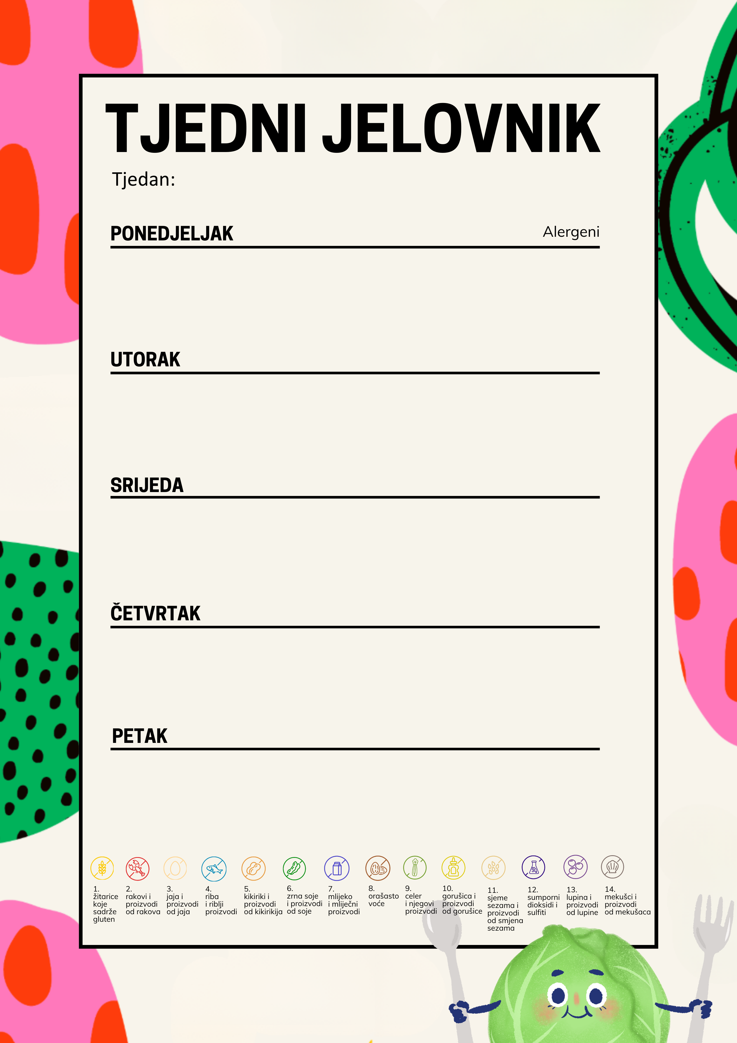
Klipić, čokoladno mlijeko, voće | 1, 7
Tjestenina u umaku od 4 vrste sira | 1, 7
Sladoled, voće | 1, 7

Hrenovke u tijestu, sok, breskve | 1
Varivo od povrća i puretine, domaći kruh | 1
Mini đepić od marelice, breskve | 1

Kruh, maslac, marmelada, bijela kava, voće 1, 7  Špagete bolonjez, cikla, kruh  Keksi, mlijeko, voće 1, 1, | 1, 3  1,7

Jastučić od marelice, mlijeko, naranče | 1, 7
Cordon bleu, rizi – bizi, paprika salata, domaći kruh | 1, 3
Muffin čokolada, naranče | 1, 7

Sportski dan Osnovne škole Vrbani

08.06.2026. – 12.06.2026.

